Désactiver la Veille Moderne dans Windows
Si vous souhaitez désactiver la veille moderne (un message similaire dans l'event log) 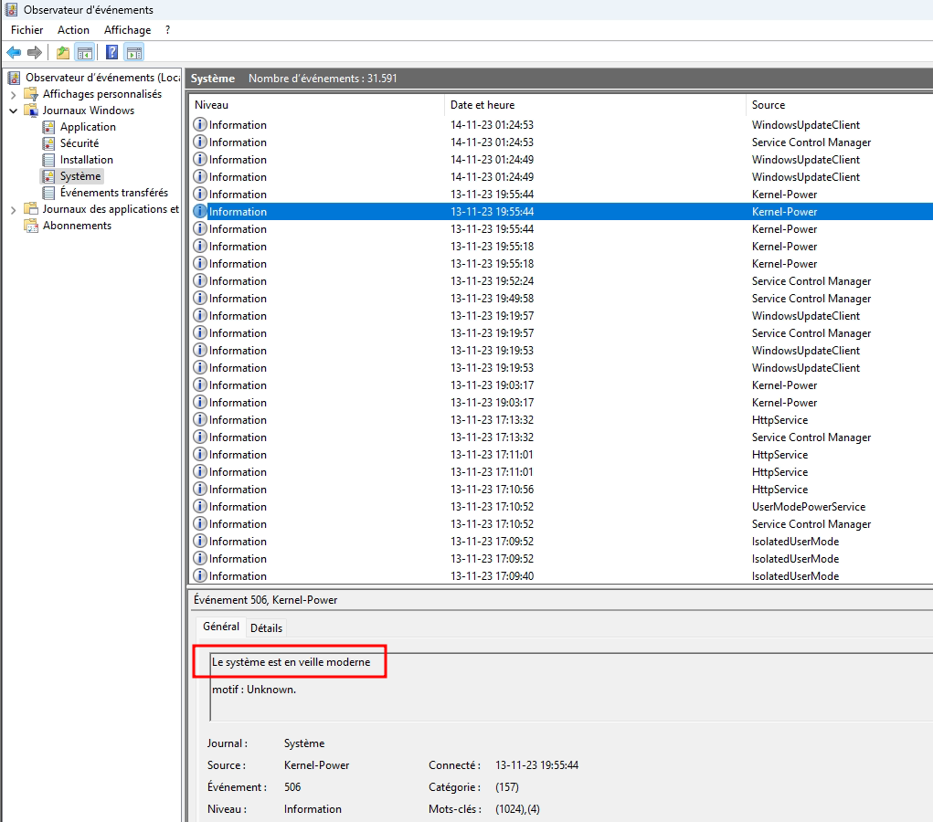
reg add HKLM\System\CurrentControlSet\Control\Power /v PlatformAoAcOverride /t REG_DWORD /d 0

